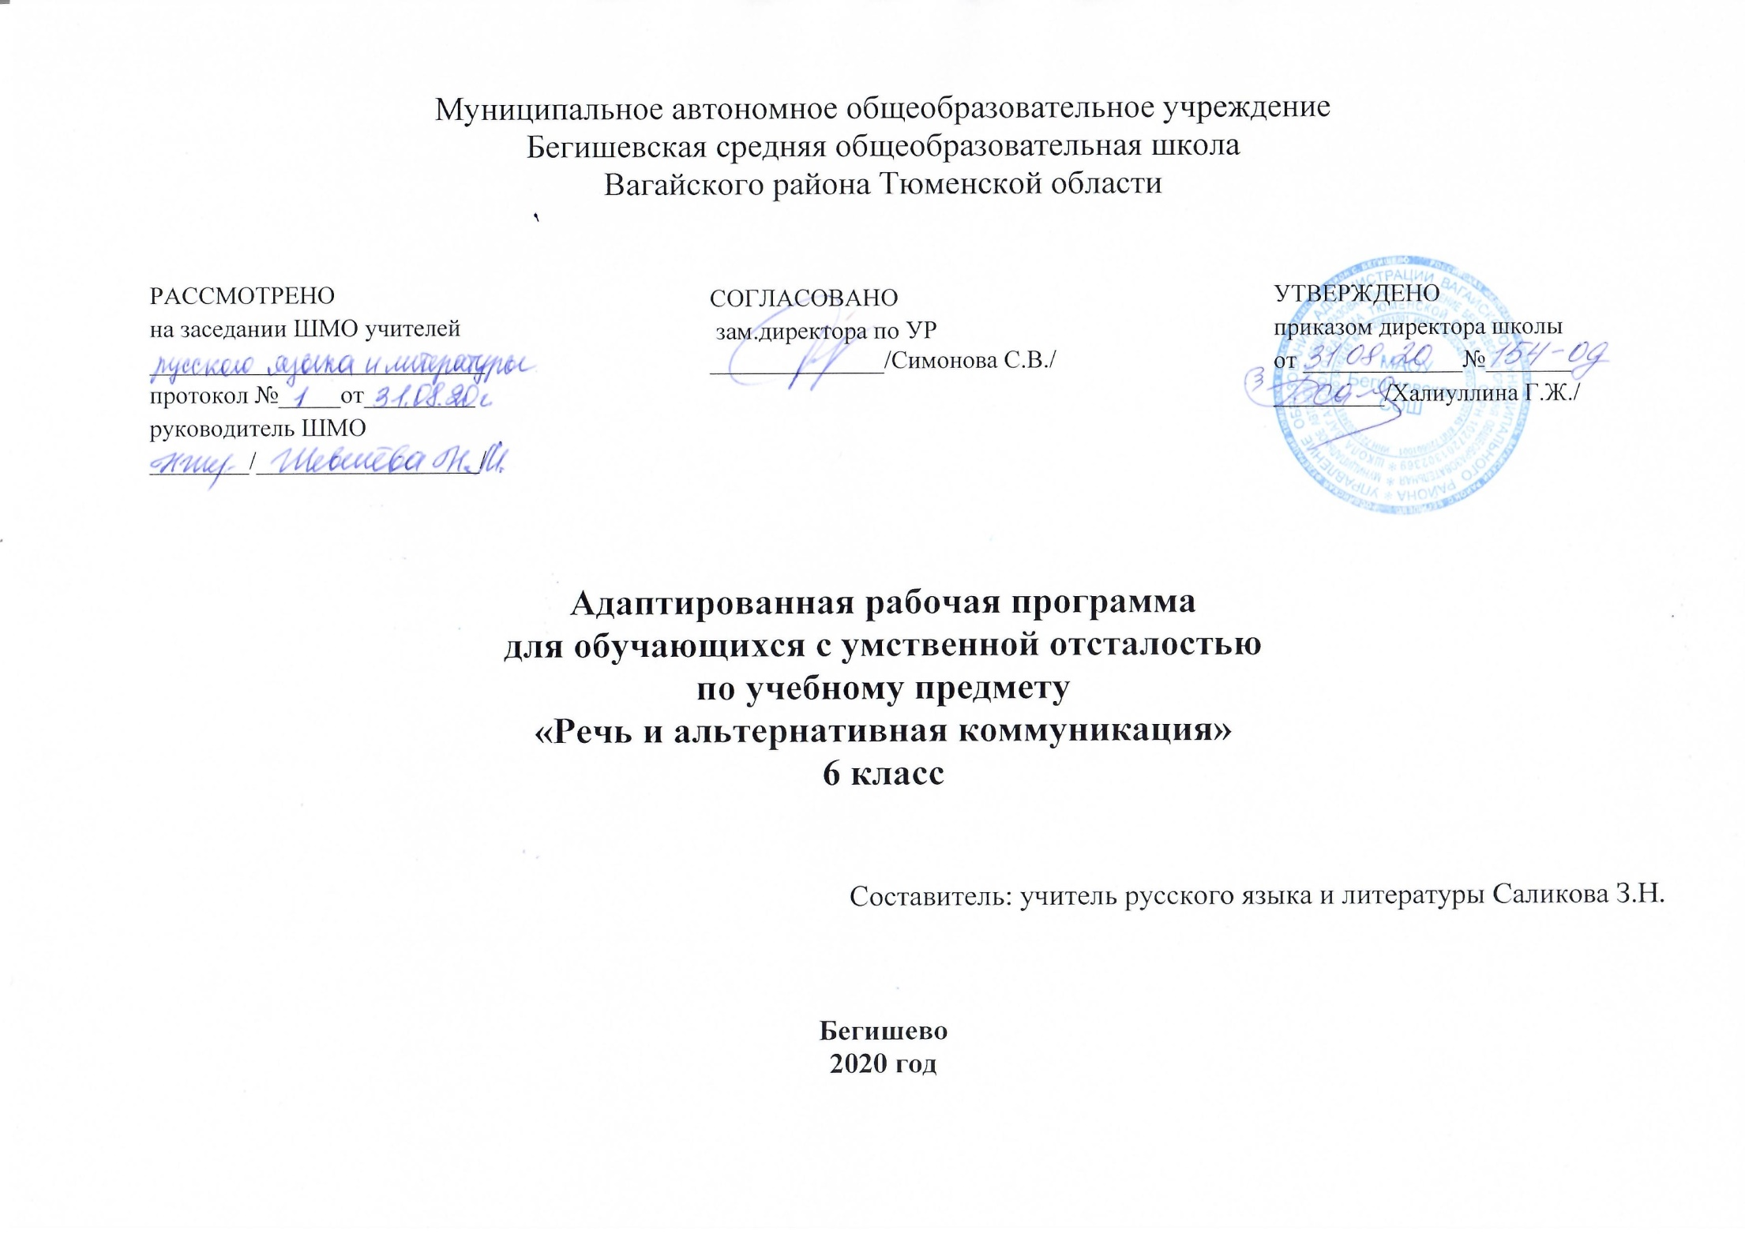
Нормативная база и УМК

Аннотация к рабочим программам разрабатывается на основе следующих нормативных документов:
- Закон РФ «Об образовании в Российской Федерации» от 29 декабря 2012 года № 273- ФЗ;
- Порядок организации и осуществления образовательной деятельности по основным общеобразовательным программам - образовательным программам начального общего, основного, общего и среднего общего образования (утвержден приказом Минобрнауки России от 30.08.2013 № 1015;
- Приказ Минобразования РФ от 5 марта 2004 г. N 1089 "Об утверждении федерального компонента государственных образовательных стандартов начального общего, основного общего и среднего (полного) общего образования";
- Приказ Минобрнауки России от 07.06.2017 N 506 "О внесении изменений в федеральный компонент государственных образовательных стандартов начального общего, основного общего и среднего (полного) общего образования, утвержденный приказом Министерства образования Российской Федерации от 5 марта 2004 г. N 1089";
- Устав МАОУ Бегишевская СОШ;
- Авторская программа «Социально бытовая ориентировка» для учащихся 7-9 класса с умственной отсталостью (интеллектуальными нарушениями) под редакцией Воронковой В. В., авторы О.И.Бородина, В.М. Мозговой.
- Учебный план МАОУ Бегишевской СОШ.

Цель программы:
Формирование коммуникативно-речевых умений и навыков с использованием средств вербальной и альтернативной коммуникации, необходимой для социализации, ориентации в социальной среде и в повседневных жизненных ситуациях, владение которыми в дальнейшем поможет учащемуся максимально реализоваться в самостоятельной жизни.
Задачи:
Обучающие:
Сформировать способность пользоваться доступными средствами коммуникации и общения – вербальными и невербальными:
- смягчение характерного для аутичных детей сенсорного и эмоционального дискомфорта
- повышение активности ребенка в процессе общения со взрослыми и детьми;
- вступать в контакт используя невербальные и вербальные средства, соблюдая общепринятые правила коммуникации;
- обучение вербальному выражению своих желаний и чувств;
Развивающие:
- развитие самосознания и личности аутичного ребенка;
- развитие внимания;
- развитие памяти, мышления;
- развитие речи, как средства общения в тесной связи с познанием окружающего мира, личным опытом ребенка.
- Понимание слов, обозначающих объекты и явления природы, объекты рукотворного мира и деятельность человека;
- развивать понятийный аппарат и моторику рук;
- Развитие умения использовать усвоенный словарный и фразовый материал в коммуникативных ситуациях.
Воспитывающие:
- воспитывать умение видеть красоту в окружающем мире;
-формирование навыков социально-бытового ориентирования и самообслуживания.

Нарушения в развитии коммуникации, то есть социального взаимодействия приводит к тяжёлым отклонениям в поведении и отражается на интеллекте ребёнка, развитии социально значимых качеств личности. Коммуникация представляет собой обмен сообщениями между двумя и более собеседниками. Традиционно ученые подразделяют коммуникацию на вербальную (с помощью слов) и невербальную (это общение с помощью других средств (жест, мимика, положение тела, эмоциональные проявления и т.п.). Коммуникативное общение - это не обязательно словесная форма взаимодействия ребенка с окружающими. Альтернативная коммуникация - это все способы коммуникации, дополняющие или заменяющие обычную речь. Альтернативная коммуникация стимулирует появление речи и способствует её развитию. Реализация данной Рабочей программы дает основу для эффективной адаптации ребенка к миру, способствует активному контакту ребенка с окружающим миром, эмоциональному комфорту, следовательно будет осуществляться коррекция поведения.

Показателем усвоения обучающимися программы учебного материала является динамика развития понимания обращенной к ребенку речи в форме невербальных и вербальных проявлений и альтернативных средств коммуникации в разнообразных ситуациях взаимодействия.

